EKOKODEX

Ekokodex je strom našich hodnot a pravidel, ale také zážitků a úspěchů.
Tento strom se s naší aktivitou stále rozrůstá.
Připomíná nám ohleduplnost k našemu životnímu prostředí a spolupráci.
Na počátku ekotýmu jsme si s dětmi povídali o tom, co je to prostředí, jak o něj pečovat a jak ho můžeme obohacovat, aby i ono obohacovalo nás. Nejpodstatnější nápady a touhy jsme si napsali na listy, které jsme pak společně připevnili na strom, abychom si je vždy mohli připomenout.
Jelikož jsme s dětmi přišli na to, že prostředí není pouze příroda, ale také vztahy mezi lidmi, přidali jsme na náš strom listy se jmény členů ekotýmu, kteří náš společný záměr naplňují a šíří dál.
Také na něj přidáváme fotky našich společných aktivit, abychom si připomínali, jaké úspěchy máme a jak si společnou péči o prostředí užíváme.
NAŠE HODNOTY:
- pečujeme o naše prostředí
- třídíme odpad a chráníme přírodu
- sbíráme odpadky
- učíme se vnímat naše prostředí a aktivně ho obohacovat
- spolupracujeme
- sázíme stromy
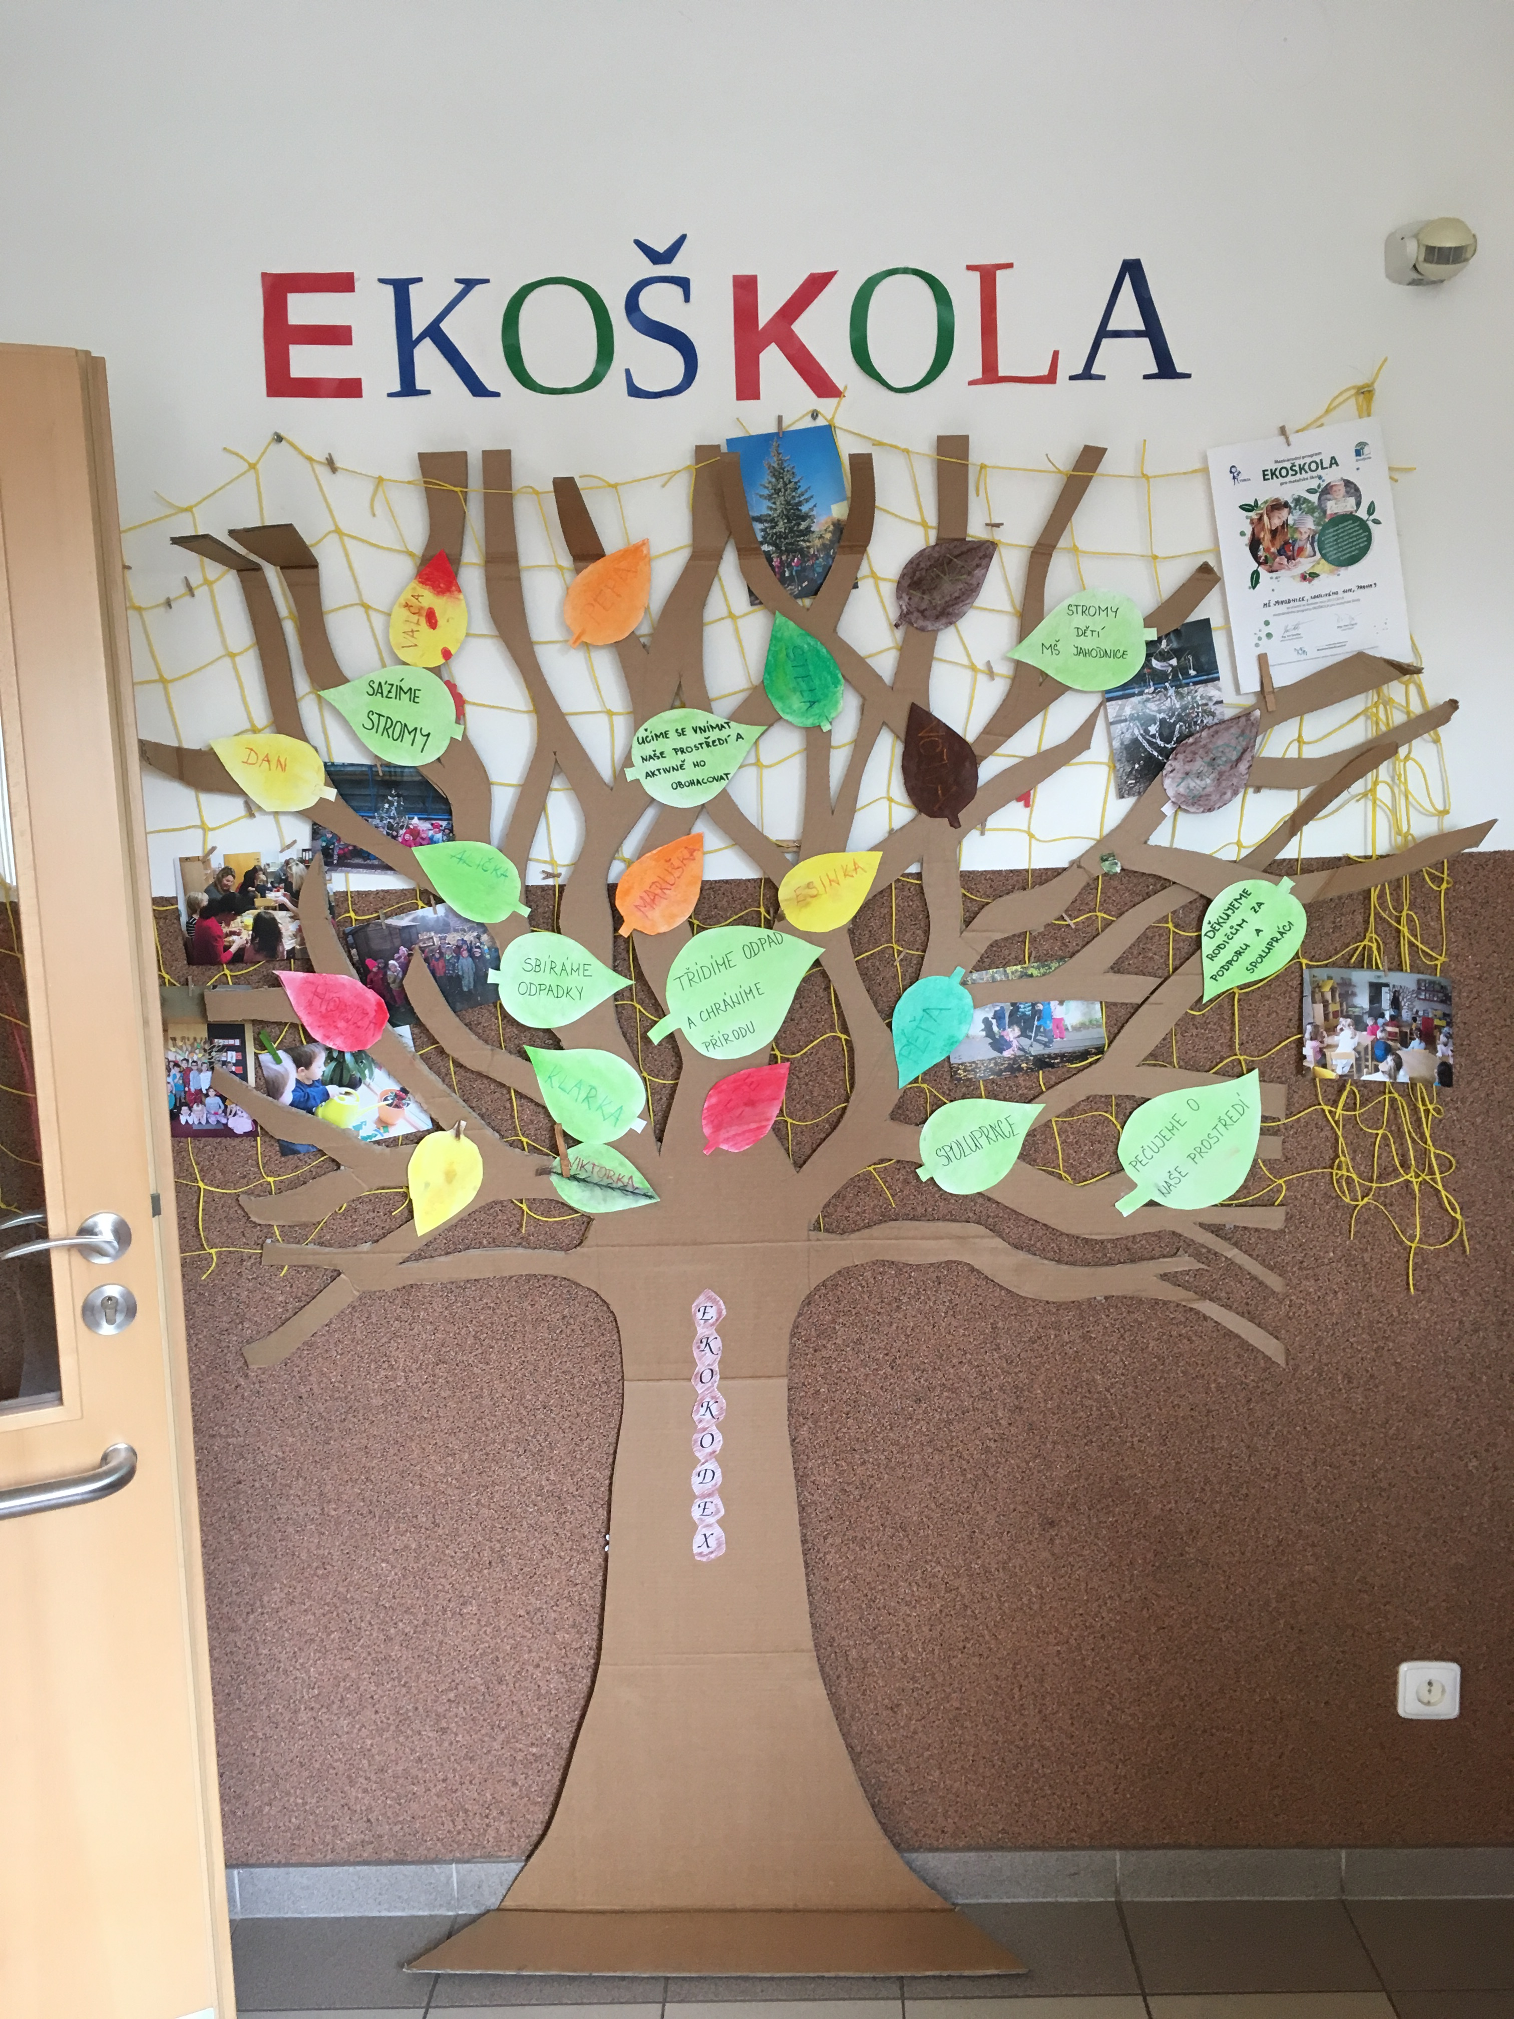

PRAVIDLA EKOTÝMU

S dětmi jsme si řekli, že jako skupina bychom si měli určit pravidla, která chceme dodržovat, a tak vznikla PRAVIDLA EKOTÝMU:
1. Všichni jsme tu kamarádi a spolupracujeme.
2. Chráníme přírodu.
3. Máme nápady a nebojíme se je říct.
4. Nasloucháme si.
5. Když jeden mluví, posloucháme a nerušíme.
6. Pusinkové pravidlo - mluvíme spolu slušně

Příroda je krásná věc,
zvířat je v ní plný les.
Každé zvíře má svou řeč,
i ty stromy mluví též.
Na lukách, když roste kvítí,
sluníčko si pěkně svítí.
Všechno má v ní místo svoje,
řeky šumí, vítr duje.
Příroda je naším domovem,
proto o ni pečujem.



